Предложение о регулировании розничной выносной торговли на улицах города Днепропетровск (вторая серия)

Начало смотрите на сайте http://gorod.dp.ua/dozor/news.php?id=4057 в разделе “Дозор”

Продолжение эпопеи с “предложением о выносной розничной торговле” - обращение в Горсовет
После написания “Предложения” сделано два экземпляра в бумажном варианте и отнесено в горсовет.

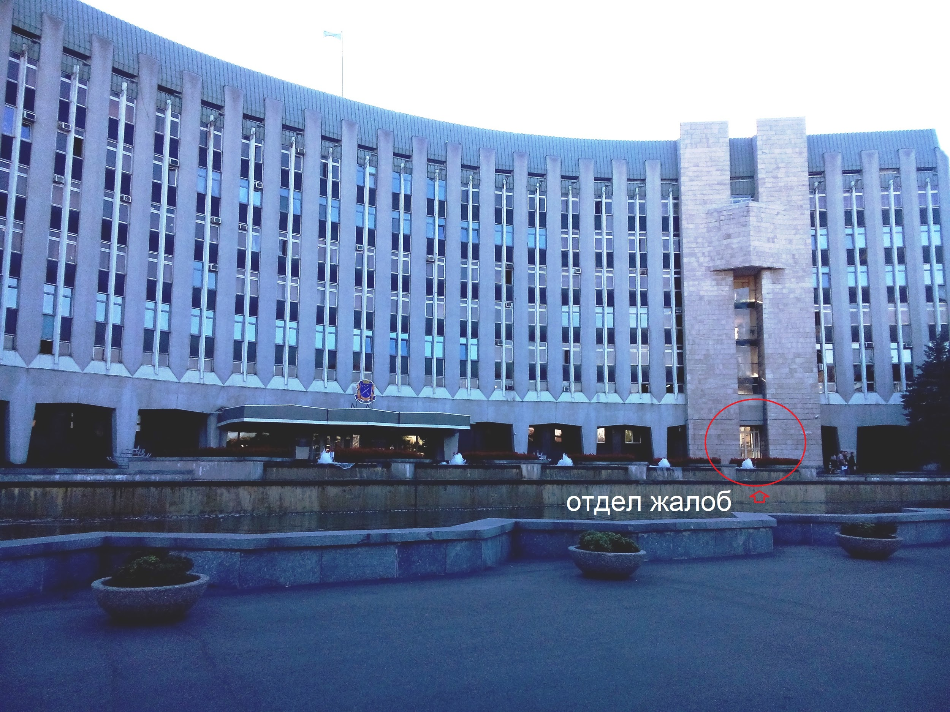

Отдел жалоб 0567446293 0567446426 (при входе - направо, по коридору до конца) - начальник Людмила Сергеевна Рудакова - которой можно пожелать лечить себе невроз и расшатанные нервы (то ли сменить работу). “Отдел жалоб” направил в окошко “приёма заявлений” (при входе - слева), а так же записаться на приём (в окошке слева) к Зайцевой Ирине Георгиевне (зам. мера по торговле, культуре и спорту), т 744-09-60.

Там после небольшой очереди были приняты два экземпляра и проставлены печати. Один экземпляр - для горсовета, а другой заявителю. Вот печать:

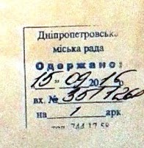 Почерк неразборчив бл*ть ... но вроде номер №3511260 от 15.09.2015

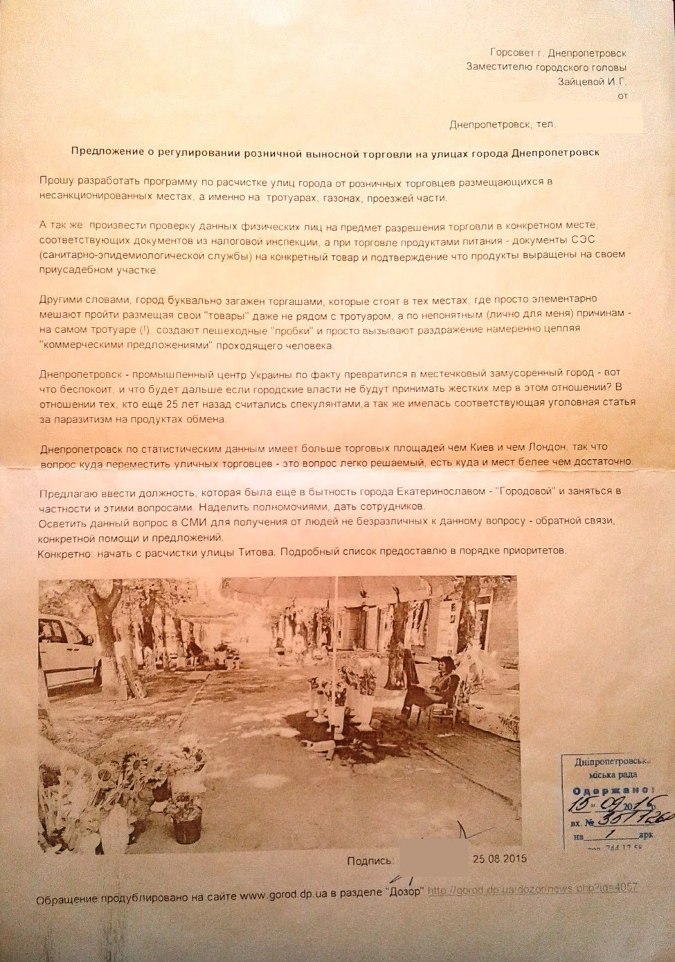

Записался к Зайцевой Ирине Георгиевне только через месяц - во вторник 22.09.2015 (раньше у меня не было времени, да и не всегда желание имеется - встрявать в подобную тягомотину).

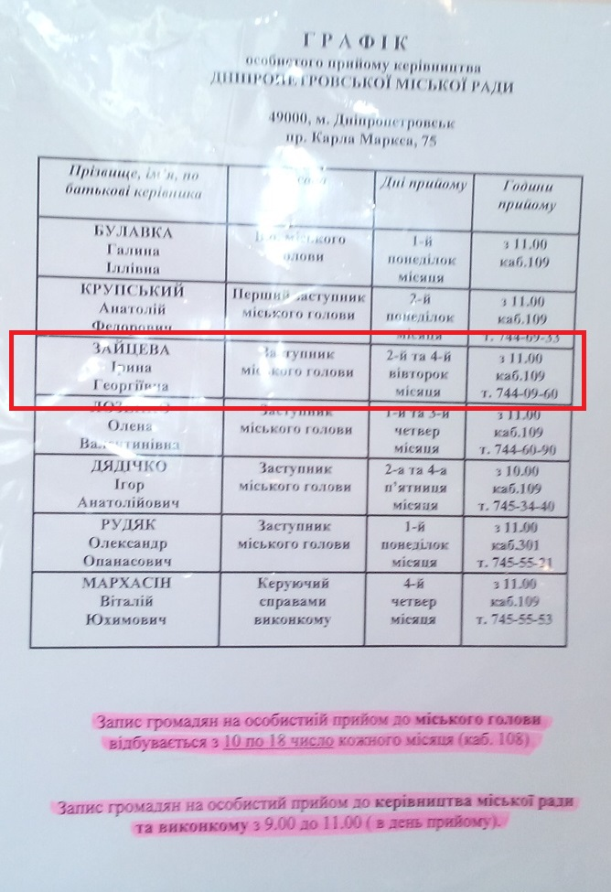

В назначенный день она не появилась в кабинете приёма, как мне объяснила всё так же нервная женщина из отдела жалоб - Зайцева взяла отгул именно б**ть в этот день приёма (!)… Итог: потеря времени. Заместителя где искать - не ясно, да и есть ли он вообще, а если есть - при памяти ли..

Через две недели мне позвонил Кирил Игоревич (как он мне представился) с тел 0676506500 из Департамента торговли на ул. Чичерина.

Текст из разговора был такой: бумага на рассмотрении, ответ будет в письменной форме отправлен на физический адрес. Я сказал адрес.

Ну хорошо, ждём (дело ж вроде пошло))).

“Долго-ли коротко-ли” но всё же прошли 30 дней с момента подачи 15.09.2015 “Предложения по торговле” - и никаких ответов от Департамента торговли ни с Горсовета не последовало… Что естественно не удивило (удивило бы обратное))). По регламенту - просрочка, так как максимальный срок - месяц (!).

На мой звонок в Департамент торговли к тому же Кирилу Игоревичу - ответ: будет - ждите… ждите…

Действия дальше:

15.09.2015 обращение в “Правительственный контактный центр” 0800507309 0442841915 через сайт http://ukc.gov.ua/ru/ в письменной форме (пройдя регистрацию) с кратким описанием сути дела и копированием текста обращения "Предложение о регулировании розничной выносной торговли на улицах города Днепропетровск".

Продолжение следует

